English/Russian

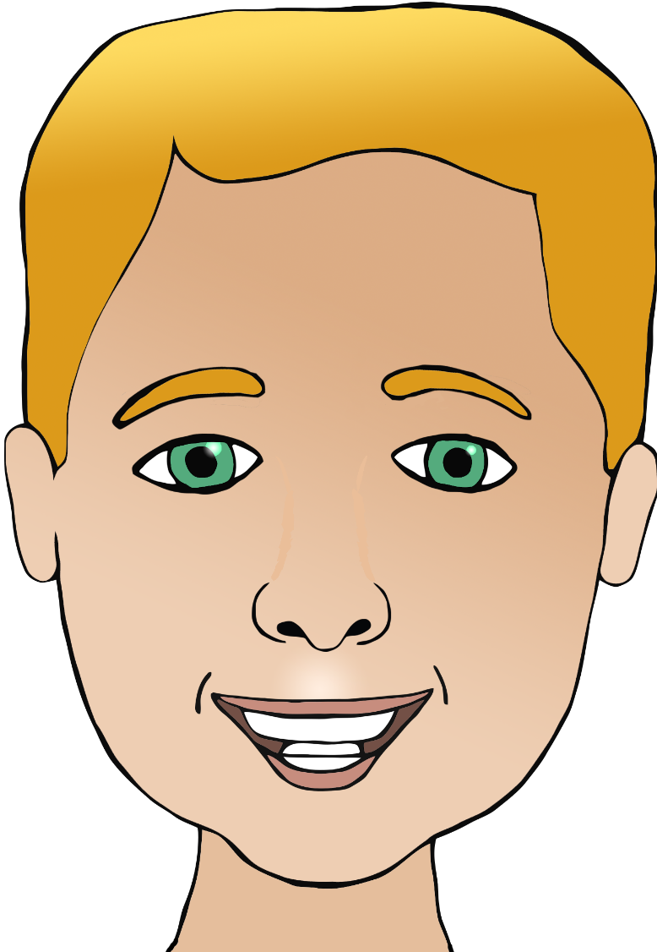

**Parts of the face**

Нос

(nos)

Рот

(rot)

Ухо

(oo-ha)

mouth

head

nose

hair

Глаз

(gluss)

Голова

(ga-la-va)

ear

eye

Волосы

(vo-la-see)

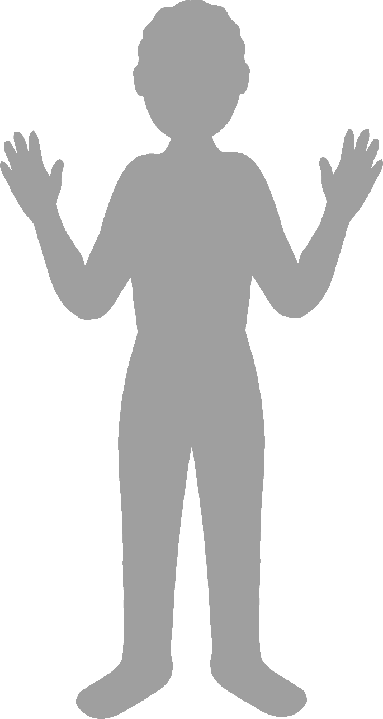

**Body parts**

English/Russian

face

finger

leg

foot

elbow

Локоть

(lo-kut)

Рука

(roo-ka)

hand

Лицо

(lit-so)

Палец

(par-lyets)

Ступня

(stoop-nya)

Нога

(na-ga)